DAFTAR PUSTAKA
Skripsi:
Zafitri, Z. (2020). Strategi komunikasi persuasif pembina dalam membentuk karakter santri di pondok pesantren ddi takkalasi. 90.
Muhammadiyah, U., & Utara, S. (2023). Strategi Komunikasi Persuasif Kedai Kopi San San Dalam Menarik Minat Pelanggan Skripsi Oleh:
Buku:
RI, K. (2018). InfoDatin Kusta. 2018. Kementerian Kesehatan RI. Jakarta.
Nugraha, K. W. (2022). Profil Kesehatan Indonesia 2021. Kementerian Kesehatan Republik Indonesia.
Internet :
Situbondo, D. (2022). OJT Survei Resistensi Obat Kusta. Dinkes.Situbondokab. https://dinkes.situbondokab.go.id/dinkes/informasi/next_berita/437#:~:text=Sebanyak 9.061 kasus baru kusta,anak mencapai 9%2C14 %25.
Utami, K. D. (2023). Kabupaten Tegal dan Kota Pekalongan Menjadi Target Eliminasi Kusta Tahun Ini. Kompas.Id. https://www.kompas.id/baca/nusantara/2023/01/29/kabupaten-tegal-dan-kota-pekalongan-menjadi-target-eliminasi-kusta-tahun-ini

Widi, S. (2023). Prevalensi Kusta di Indonesia Meningkat pada 2022. Dataindonesia.Id. https://dataindonesia.id/kesehatan/detail/prevalensi-kusta-di-indonesia-meningkat-pada-2022
Sulsel, A. (2023). Kemenkes: Indonesia menduduki posisi ketiga dalam penemuan kasus kusta di dunia. Makassar.Antaranews.Com. https://makassar.antaranews.com/berita/458868/kemenkes-indonesia-menduduki-posisi-ketiga-dalam-penemuan-kasus-kusta-di-dunia
Adhi, P. P. (2023). Penyakit Kusta di Kabupaten Tegal Cukup Tinggi, Saat Ini 190 Kasus. Panturapost.Com. https://www.panturapost.com/berita-utama/2073255871/penyakit-kusta-di-kabupaten-tegal-cukup-tinggi-saat-ini-190-kasus
dr. Zuhriana K. Yusuf, M. ke., dkk (2018). Kupas Tuntas Penyakit Kusta. In Ideas Publishing (Vol. 18, Issue 6).
Jurnal:
Ariani, T., Gustia, R., Yenny, S. W., Anum, Q., Akhyar, G., Asri, E., Izrul, I., Raflis, Y., Asri, R. C., Mardhiati, M., & Yolanda, R. P. (2022). Intervensi Menghilangkan Stigma dan Diskriminasi Kusta di Puskesmas Pauh Kamba, Padang Pariaman. Jurnal Warta Pengabdian Andalas, 29(3), 207–215. https://doi.org/10.25077/jwa.29.3.207-215.2022
Cahyanti, V. P. (2019). Komunikasi Efektif Petugas UPT Rehabilitasi Sosial Bina Lara Kronis Tuban dalam Membangun Kepercayaan Diri Orang yang Pernah Mengalami Kusta (OYPMK). Commercium, 2(2), 34–38.
Deni, A. U., & Ifdil. (2016). Konsep Kepercayaan Diri Remaja Putri. Jurnal EDUCATION: Jurnal Pendidikan Indonesia, 2(2), 43–52. https://jurnal.iicet.org/index.php/j-edu/article/view/72
Soedarjatmi, Tinuk Istiarti, Laksmono Widagdo. (2009). Faktor-faktor Yang Melatarbelakangi Persepsi Penderita Terhadap Stigma Penyakit Kusta. Jurnal Promosi Kesehatan Indonesia, 4(1), 18–24.
Anggraini, C., Denny, ) ;, Ritonga, H., Kristina, L., Syam, M., & Kustiawan, W. (2022). Komunikasi Interpersonal. Jurnal Multidisiplin Dehasen, 1(3), 337–342.
Rahmi, & Mayangsari, Y. R. (2020). Pendekatan Komunikasi Interpersonal Orang Tua dan Anak dalam Mengedukasi Literasi Media (Studi pada masyarakat Desa Pandai Kecamatan Woha Kabupaten Bima). Jurnal Komunikasi Dan Kebudayaan, 7(2), 280–290. https://komunikasistisip.ejournal.web.id/index.php/komunikasistisip/article/view/280
Candrasari, S., & Naning, S. (2019). Strategi Komunikasi Persuasif Dinas Kesehatan Kabupaten Bogor Dalam Penyuluhan Penyakit Kaki Gajah. KalbiSocio, 6(No 1), 80–88.
Widodo, E. R. P. (2018). Penerimaan Masyarakat Terhadap Eks Penderita Kusta: Satu Kajian Di Desa Sambiroto Kabupaten Nganjuk Jawa Timur Indonesia. Jurnal Aghniya Stiesnu Bengkulu, 1(1), 108–122. https://ejournal.stiesnu-bengkulu.ac.id/index.php/aghniya/article/view/10
Hannan, M., Hidayat, S., & Nirmala Sandi, M. (2021). Stigma Masyarakat terhadap Penderita Kusta di Kecamatan Batuputih Sumenep. Wiraraja Medika : Jurnal Kesehatan, 11(2). https://doi.org/10.24929/fik.v11i2.1658
Najmuddin, M. (2022). Stigma Terhadap Penyakit Kusta: Tinjauan Komunikasi Antarpribadi. Al-Din: Jurnal Dakwah Dan Sosial Keagamaan, 8(1). https://doi.org/10.30863/ajdsk.v8i1.3246
Sartika, A. (2015). Strategi Komunikasi Komisi Penanggulangan AIDS (KPA) Dalam Melakukan Sosialisasi HIV/AIDS Di Kota Samarinda. E-Journal Ilmu Komunikasi, 3(1), 17–30. https://ejournal.ilkom.fisip-unmul.ac.id/site/wp-content/uploads/2015/01/jurnal ariny (01-29-15-07-40-19).pdf
Syamsurizal, S. (2017). Strategi Komunikasi Persuasif Dalam Aktivitas Pemasaran (Studi Deskriptif Komunikasi Persuasif Presenter (Staff Pemasaran) dalam Merekrut Calon Mahasiswa baru di Politeknik LP3I Jakarta). Jurnal Lentera Bisnis, 5(2), 126. https://doi.org/10.34127/jrlab.v5i2.39
Ayu Kusumaningtyas, W., Nurlita, I., & Ganefwati, R. (2022). Strategi Komunikasi Persuasif Humas Wisata Bahari Lamongan Untuk Menarik Minat Wisatawan Melalui Instagram @Wisatabaharilamongan. Jurnal Administrasi Publik Dan Ilmu Komunikasi, 9(1), 60–70. https://doi.org/10.55499/intelektual.v9i1.71
Sriharyati, S., Sos, S., Siagawati, M. S. M., & Reniawaty, M. M. D. (2019). Rekonstruksi Sektor Permukiman Pasca Bencana Banjir ( Studi Deskriptif Masyarakat Korban Banjir Di Sepanjang DAS Cimanuk Kabupaten Garut ) Politeknik LP3I Politeknik LP3I Politeknik LP3I. 17(2), 109–119.
Ardi, S., & Vionel, I. (2022). Strategi Komunikasi Persuasif Penyandang Disabilitas Tunagrahita Dalam Meningkatkan Kemampuan Interaksi Sosial (Slb Nur Rachman Lubuk Alung). Jurnal Sakato Ekasakti Law Review, 1(2), 67–78. https://doi.org/10.31933/jselr.v1i2.646
(Penelitian et al., 2023)leveno, W. 2019. (2019). Tahun 2019 Tahun 2019. Hubungan Anemia Dengan Kejadian Hemoragik Post Partum, 102682, 102682–102686. file:///Users/macbook/Downloads/547-Article Text-2022-1-10-20200417.pd
Penelitian, A., Tegal, K., Forum, A., Inklusi, D., Forum, A., Inklusi, D., & Inklusi, F. D. (2023). 484 Peran Modal Sosial Disabilitas sebagai Dasar. 8(1), 484–496.

Perundang-Undangan:
Peraturan Menteri Kesehatan Republik Indonesia Nomor 11 Tahun 2019 Tentang Penanggulangan Kusta

LAMPIRAN
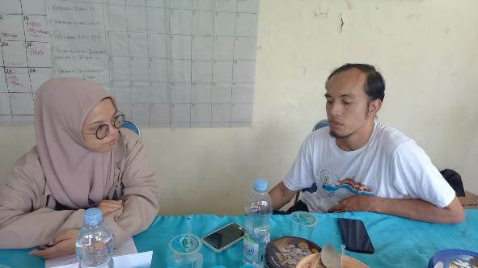
Lampiran 1
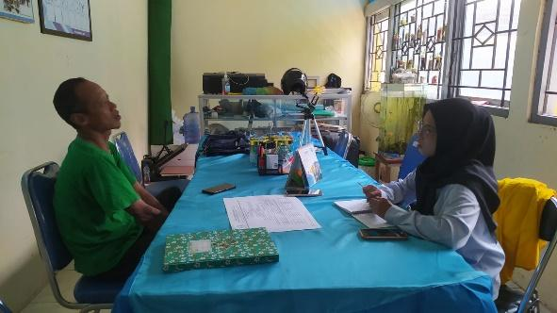 | 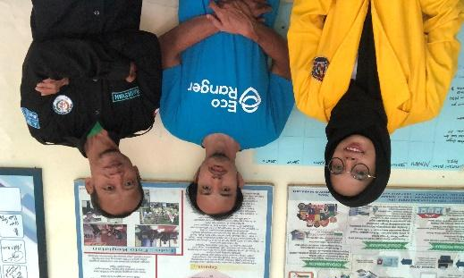
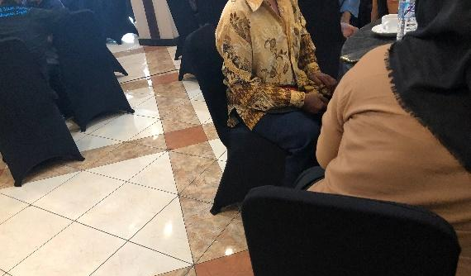  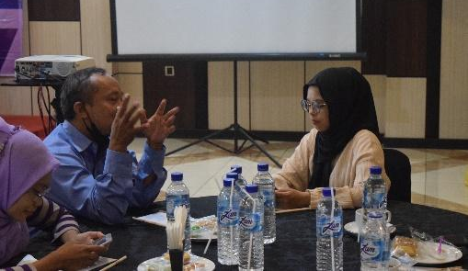 | 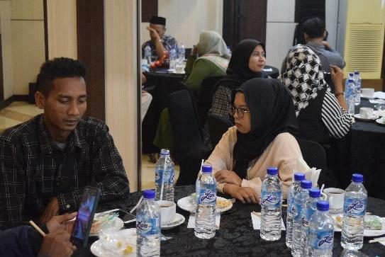  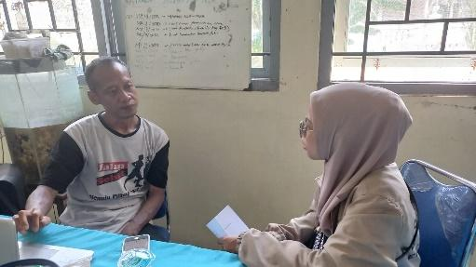

TRANSKRIP WAWANCARA INFORMAN
INFORMAN KUNCI : Pak Firman (Wakil DSM-OYPMK)
STRATEGI PSIKODINAMIKA
D : Bisakah bapak deskripsikan bagaimana tanggapan awal ketika pertama kali bertemu dengan OYPMK?
F : Pertama ketemu sama OYPMK yah, karena saya juga OYPMK bertemu dengan teman-teman yang sesama ya otomatis yang saya respon adalah kronologi dan perasaan-perasaan yang dialami, karena ketika OYPMK bercerita tentunya pertama perasaannya dulu gitu, jadi artinya mereka lebih banyak mindernya istilahnya mau bercerita tapi mau nya ke yang sesama gitu. Kaya misalnya saya ketemu teman OYPMK baru dia banyak cerita artinya mereka juga ingin diketahui sih secara dia itu saya pernah mengalami kusta artinya sebenarnya dia tuh pengen didengarkan, pengen di ngertiin, pengen diperhatikan ya karena untuk dia sendiri kayane ko susah gitu jadi perasaan itu kebanyakan minder, malu terus juga tapi ingin di dengarkan sih. Artinya memang banyak teman-teman saya sendiri kegiatan di lapangan itu mereka mau bercerita ketika saya juga mengalami kusta loh tapi jangan malu jangan istilahnya menutup diri yah artinya kita juga tanya soal bagaimana pengobatannya, apa yang lagi dirasakan ataupun reaksi pas ada keluhan apa saja, jadi ya itu rasa minder terus juga perasaan malu, reaksi yang dialami di pengobatan, ya kita sharing-sharing itu sih kalau ketemu.
D : Bagaimana cara bapak memotivasi OYPMK?
F : Dengan cara memahami apa yang dialami ya katakan kita juga sama-sama merasakan otomatis dari kronologi kita memang sama tapi bagaimana kita menyikapinya tentunya berbeda ya karena kadang faktor diri sendiri, faktor keluarga, masyarakat dan termasuk reaksi dalam tubuh tadi juga masing-masing tindakannya, artinya kadang ada yang sudah cacat, kadang ada yang cuman merasakan demam ataupun yang mati rasa kulitnya, nah itu pun mempengaruhi mereka itu tadi rasa mindernya nah bagaimana saya memotivasi ya saya cerita tentang pengalaman apa yang saya rasakan, artinya sebagai apa yahh apa yang kamu rasakan saya juga rasakan gitu, apa yang aku alami juga aku alami, otomatis bagaimana kita senasib seperjuangan begitu nah nanti disitulah kita sama-sama menguatkan, itu motivasinya.
D : Pendekatan seperti apa yang bapak lakukan sebagai DSM kepada OYPMK?
F : Sering kali kita pendekatan itu secara kekeluargaan ya kita home visit kita ke orangnya juga memberikan pemahaman termasuk ke keluarganya, jadi pendekatan-pendekatan itu penting ketika kita juga pernah mengalami kusta secara di DSM dengan teman-teman yang lainnya kita juga berkunjung, artinya mereka merasa dapat perhatian dan support dari DSM memberi motivasi kita lakukan itu tadi pendekatan-pendekatan secara kekeluargaan.
D : Berarti itu tadi home visit ya pak ya
F : Iya agar kita tau riwayatnya, tau yang dialami secara sosial di lingkungannya apalagi keluarganya, karena kadang keluarganya ada masalah gitu kan, artinya orang yang pernah mengalami kusta dengan keluarga itu ada perubahan sikap itu setelah mengalami kusta semacam dibedakan ya ada perlakukan diskriminasi dalam keluarga, jadi kita butuh melakukan pendekatan dan memberikan motivasi itu.
D : Kemudian setelah dilakukan pendekatan itu hasilnya apa pak?
F :Hasilnya ada perubahan secara perilaku terutama menerima dirinya sendiri karena saya sering memotivasi ya diri saya sendiri pengalaman bagaimana ketika kita menerima diri sendiri dulu tentang pahit getir dan segala sesuatunya kita terima dulu lah bagaimana itu kenyataan penting ketika kita belum bisa menerima bagaimana orang mau menerima gitu karena kan artinya berdamai dengan diri sendiri itu penting ketika kejadian ini memang tidak diharapkan tapi kita sudah mengalami nih pada diri sendiri, ya memang kebanyakan susah untuk menyikapi itu tadi menerima diri sendiri dengan kusta ketika dia itu akhirnya ngedrop gitu kan karena merasakan “kok gini amat ya, tuhan gak adil ya karena seperti ini keluarga aku di diskriminasi misalnya di masyarakat ya” itu kan akan menjadikan tambah ngedrop gitu. Ya artinya itu lah menerima diri sendiri dengan usaha, ikhtiar, tetap sabar untuk terus pengobatan sampai selesai, termasuk juga menggali potensi yang ada lah untuk dirinya sendiri.
D : Bagaimana DSM menciptakan lingkungan yang mendukung pemulihan OYPMK secara emosional?
F : Ya kita adakan sosialisasi ataupun kegiatan di masyarakat berupa pemahaman di OYPMKnya, keluarganya, dan masyarakat itu salah satu cara DSM menciptakan lingkungan agar mendapatkan pemahaman yang benar ya ataupun yang baik apa itu kusta artinya dalam pemahaman itu nantinya ada perubahan perilaku itu akan menciptakan suasana ketika orang yang pernah mengalami kusta itu dapat suport akhirnya mendapat dukungan “cepet berobat, cepet periksa sekiranya ada gejala, atau ada keluarga yang mengalami hal serupa” tidak harus dikucilkan atau diskriminasi, nah akhirnya dalam kegiatan desa inklusi pun itu salah satu tujuannya menciptakan suasana atau lingkungan yang terbuka artinya ya ada tanggung jawab di masyarakat.
D : Bagaimana DSM melakukan pendekatan ke Desa untuk memprihatinkan penyakit kusta?
F : Kita koordinasi pertama, juga sharing mengenai situasi dan kondisi desa tersebut, artinya kita punya program Desa inklusi dan juga indikatornya termasuk dalam pemerintah desa itu melibatkan teman-teman kusta dalam forum desa inklusi itu untuk bisa partisipasi dan mendapatkan akses program dan anggaran dana desa untuk pemberdayaan, untuk sosialisasi artinya masyarakat dan pemerintah bisa mendukung dalam suport-suport kegiatan itu kan nantinya untuk masyarakat atau untuk orang yang pernah mengalami kusta sendiri itu merasa diterima. Itu salah satunya kita ke desa itu kita ada pendekatan juga melakukan advokasi nah ketika desa ataupun dari perangkatnya ketika sudah paham tau benar apa itu kusta yang katakanlah penyakit yang di masyarakat dijauhi atau dikucilkan itu desa menjadi contoh pertama yang bisa memberikan edukasi ke masyarakat terutama memberikan kebijakan yang ramah kepada mereka.
D : Berarti itu juga sudah termasuk untuk mempromosikan pemahaman mengenai aspek yang mempengaruhi perilaku, pikiran dan perasaan yang berkaitan dengan kusta serta apa pengaruhnya bagi OYPMK itu sendiri?
F : iya, jadi kita kan sering kali menyampaikan mereka dari pemerintah desa ya orang yang pernah mengalami kusta di masyarakat diperhatikan, dirangkul gitu kan istilahnya jauhi penyakitnya tapi rangkul orangnya dan juga mempunyai hak yang sama dalam mengakses pelayanan yang ada di Balai Desa.
D : Apakah ada program yang digunakan oleh DSM untuk membantu warga desa mendukung OYPMK dalam mengatasi masalah emosional mereka?
F : Nah ini salah satu cross check pemahaman dalam desa inklusi itu ya salah satu sarana untuk di orang yang pernah mengalami kusta ya artinya melalui forum desa inklusi mereka ada disitu, mereka berkegiatan itu salah satu cara DSM punya program untuk di masyarakat termasuk orang yang pernah mengalami kusta itu bisa mengekspresikan, mengembangkan dirinya dan juga berbaur dengan orang pada umumnya. Artinya ya itu untuk mengurangi atau menghilangkan stigma.
D : Apakah DSM memiliki pelatihan yang diberikan kepada anggota DSM untuk memahami interaksi atau perilaku pikiran dan perasaan yang berkaitan dengan kusta?
F : Kalau program kita lebih kepada kegiatan mitra-mitra ya untuk di Universitas Pancasakti Tegal ya kita kegiatan kemitraan kegiatan riset ataupun kegiatan Pengabdian Kepada Masyarakat kita juga sering libatkan mereka dari difabel termasuk dari orang yang pernah mengalami kusta juga ikut serta, artinya kegiatan yang baru-baru ini terkait dengan konseling ya salah satunya di Desa Inklusi dan mereka dilibatkan agar mereka itu tadi memiliki kemampuan berinteraksi di masyarakat ataupun tentang kegiatan-kegiatan untuk mengembangkan diri.
STRATEGI PERSUASI SOSIOKULTURAL
D : Bagaimana DSM mendekati dan mendorong masyarakat atau keluarga untuk menerima OYPMK?
F : Caranya kita melakukan sosialisasi ya kita menggandeng banyak unsur desa, lembaga desa ya karang taruna, posyandu, ataupun ormas tokoh masyarakat dan juga kader-kader di desa yang mereka itu otomatis tau kegiatan di masyarakat, misalnya kader kesehatan dengan anggota puskesmas mengadakan sosialisasi di RT RW harapannya ya itu tadi dengan banyaknya unsur lembaga desa dan masyarakat itu akan menularkan informasi yang baik dan benar tentang kusta. Jadi salah satunya pendekatan DSM dengan masyarakat ya itu kita mengutamakan sosialisasi dengan banyak pihak yang ada di desa.
D : Bagaimana DSM berkomunikasi dengan lingkungan atau keluarga OYPMK untuk menciptakan dukungan sosial yang kuat?
F : Kita memberikan informasi tadi tentang kusta termasuk juga stigma ataupun diskriminasi dan kita memang harapannya bisa dihilangkan atau dikurangi dan kita melakukan pendekatan kepada keluarga bahwa kusta itu tidak seram atau apa gitu, ya intinya melakukan pendekatan ke keluarga memberi informasi dari kusta kalau diobati dari awal itu bisa disembuhkan tidak sampai kecacatan apabila pengobatan hingga selesai dan tidak terlambat dalam berobat, nah itu informasi-informasi yang positif akan memberikan keluarga itu merasakan bahwa kusta itu ya memang bisa disembuhkan dan ada solusinya gitu, jadi keluarga merasa tenang dan tidak khawatir dengan keadaan keluarganya yang mengalami kusta.
D : Bagaimana DSM memahami pandangan masyarakat terhadap kusta?
K : Masyarakat sih tergantung ya, artinya kalau sudah mendapatkan informasi otomatis mereka juga akan lebih mendukung ketika misalnya di tetangga ataupun ada informasi tentang kusta masyarakat menyampaikan, artinya mendukung ketika untuk pengobatannya, memberikan dukungan di masyarakatnya tapi ya memang sebagian juga masih ada yang menstigma negatif ataupun melakukan diskriminasi karena di masyarakat itu kan banyak ya lapisan masyarakat dan karakternya beda-beda artinya yang kita lakukan DSM itu terus melakukan sosialisasi-sosialisasi dan advokasi itu kan tidak berhenti artinya kita melakukan terus menerus karena di Kabupaten Tegal sendiri itu jangkauan wilayahnya lumayan luas sedangkan kita informasi hanya di beberapa wilayah. Untuk menyebarluaskan kita memang melalui media-media. Kita sering kali di Radio, melalui media cetak ataupun elektronik.
D : Bagaimana cara mengatasi stigma sosial yang dapat membantu dalam mengembangkan upaya untuk mempengaruhi sikap dan keyakinan yang timbul akibat dari kusta?
F : Salah satunya ya itu tadi, kita sendiri di DSM untuk yang motivasinya sudah bagus misalnya teman-teman orang yang pernah mengalami kusta atau saya sendiri itu kan masyarakat akan lebih percaya yah artinya itu akan memberikan contoh yang positif ketika dari orang kita sendiri orang yang pernah mengalami kusta itu mau berbicara tentang kusta, memberikan sosialisasi atau testimoni artinya yang saya alami seperti ini dan jangan sampai orang lain juga mengalami, kusta juga bisa disembuhkan, kalau tidak berobat atau terlambat nanti seperti ini nah saya sendiri yang bicara soal kusta karena saya mengalami dan juga dampak secara sosial kita harapannya itu masyarakat bisa meminimalisir, kita ingin menciptakan lingkungan secara dampak sosialnya itu bisa diminimalisir, karena kehidupan kitakan di masyarakat ya jadi kita harapannya itu tadi masyarakat punya tanggung jawab sosial gitu.
D : Apakah ada program edukasi yang digunakan untuk menggugah kesadaran masyarakat tentang kusta dan mengurangi stigma yang muncul?
F : Edukasi kita kalau pas di hari kusta seDunia ya itu salah satunya kita melakukan edukasi di acara itu event tahunan ataupun di acara pertemuan kaya di Alun-Alun Slawi kita memberikan edukasi melalui penyebaran pamflet dan juga orasi tentang kusta itu yang kita lakukan program edukasi di masyarakat.
STRATEG THE MEANING CONSTRUCTION
D : Bagaimana DSM dapat membantu individu yang pernah mengalami kusta setelah menerima treatment?
F : Kita mendampingi ya setiap ada teman sedang pengobatan atau treatment atau terapi kita tetap monitoring tetap dekati secara kekeluargaan ya itu tadi, kemarin pun saya sendiri ya atas nama DSM orang yang pernah mengalami kusta ada informasi temen sharing tentang kusta itu penemuan kasus baru itu di wilayah mana kita tanggapi dan saya pun juga memberikan contact saya agar nanti bisa menghubungi atau sharing nah itu salah satunya untuk yang dilakukan DSM.
D : Bagaimana DSM membantu OYPMK dalam meresapi perubahan dalam persepsi sosial dan stigmatisasi yang ada setelah melakukan pengobatan?
K : Itu tadi sih kesadaran yah artinya menerima diri sendiri agar bisa sepenuhnya bahwa kusta itu ya memang salah satunya banyak dampaknya secara fisik, secara psikis apalagi yang namanya kusta itu kadang dampak secara fisik ada yang luka, ada yang mati rasa setelah pengobatan ko masih ada reaksi atau masih ada luka yang belum sembuh, nah itu kita beri pengetahuan dan juga informasi dari petugas kustanya kita mendampingi itu agar mereka menstigma dirinya atau rasa kurang percaya dirinya berawal dari pengetahuan itu tadi juga berkaitan dengan stigmatisasi.
D : Bagaimana DSM memfasilitasi individu yang pernah mengalami kusta untuk merangkul perubahan-perubahan ini sebagai bagian dari perjalanan pemulihan mereka?
F : Untuk memfasilitasi ya kita mendampingi untuk pengobatan ya, apalagi ketika yang mau berobat tapi ada semacam belum tahu informasinya gitu, kaya kemarin kita dapat cerita dari teman “ini gimana sih prosedurnya untuk di kusta, atau harus ke dokter spesialis atau harus apa” nah secara kita memfasilitasi secara informasi ya kalau kusta itu di puskesmas kalau ada bercak atau tanda gejala dini itu harus segera periksa dan itu obatnya gratis dan kita pun mendampingi apa kebutuhan mereka yang terkait dengan kusta.
D : Apakah DSM membuka akses informasi untuk OYPMK?
F : Ya kita orang-orang yang pernah mengalami kusta dalam permasalahan kusta itu kita libatkan, artinya ya DSM terkolaborasi dengan Dinas Kesehatan, Puskesmas, saya sendiri ya di lingkungan ketika ada sosialisasi kegiatan dengan Dinas Kesehatan langsung di rumah saya, artinya saya pun mau dari kegiatan ya langsung terlibat dan mengundang tetangga sekitar dan di desa-desa lain pun seperti itu, peran OYPMK itu penting akan memberikan dampak positif ketika kita mau menyampaikan menyuarakan tentang kusta dan dari kita-kita sendiri yang mengalami, dan itu menjadi salah satu kesempatan yang bagus kita sering kali mengajak teman-teman yang pernah mengalami kusta agar bisa aktif mengikuti kegiatan-kegiatan seperti itu.
D : kan kadang ada beberapa orang yang pernah mengalami kusta kalau diajak ikut sosialisasi atau kegiatan apa gitu kan suka pada gak mau ya pak karna mungkin mereka masih malu, nah itu bagaimana upaya DSM untuk kembali meningkatkan kepercayaan diri OYPMK dan meyakinkan OYPMK untuk mengikuti kegiatan tersebut
F : Jadi gini, misalkan ada yang tidak mau mengikuti kegiatan atau keberatan, ya kita tetap sih mengajak mereka atau orang yang pernah mengalami kusta (OYPMK) untuk mau. Nah kita mengajak dengan menyampaikan kalau kegiatan tersebut itu menyenangkan, misalnya kita untuk tampil, untuk bercerita, dan juga testimoni. Intinya kita memberikan motivasi bahwa kehadiran mereka itu dibutuhkan secara di sosialisasi, untuk informasi ke masyarakat, karena informasi dari kita yang mengalami kusta itu membuat masyarakat agar lebih yakin dan mendapat informasi dari orangnya langsung itu. Artinya kita mengajak bahwa kegiatan ini menyenangkan kok dan kita nanti juga akhirnya punya pengalaman di kegiatan dan kepedulian kita sebagai orang yang pernah mengalami kusta di masyarakat. Jadi membangkitkan semangat mereka itu mulai dari diri sendiri terkait dengan kepeduliannya tentang kusta karena partisipasi mereka di kegiatan itu sangat penting di informasi ataupun sosialisasi maupun kegiatan-kegiatan lainnya. Artinya menggugah kesadaran diri mereka sendiri yang pernah mengalami kusta itu agar lebih peduli dan mereka punya rasa percaya diri,

INFORMAN UTAMA: Pak Khambali (Ketua DSM)
STRATEGI PSIKODINAMIKA
D : Bisakah bapak deskripsikan bagaimana tanggapan awal ketika pertama kali bertemu dengan OYPMK?
K : Pertama kali saya ketemu dengan OYPMK itu dulu namanya itu eks kusta ya belum muncul istilah oypmk masih eks kusta. Pertama kali saya ketemu ya waktu gabung di DSM sebenernya ketemunya pertama itu mas Firmansyah nah kalau saya pribadi melihat dengan orang yang pernah mengalami kusta itu ya tidak, memang karena awal-awal masih minim pengetahuan ya tidak terlalu memperhatikan juga, jadi malah tahunya difabel biasa tahunya pas awal-awal saya ketemu itu 2013 saya ketemu di DSM itu mas Firmansyah dan beberapa teman yang ternyata terkena kusta tapi tidak ada disabilitasnya, kaya kusta yang ringan, kusta yang paling ada di tangan juga tidak sampai ada disabilitas. Kesan saya waktu itu memang tidak mengetahui bahwa itu kusta, dan memang waktu itu awal-awal itu pengetahuan saya tentang kusta masih sangat minim.
D : Bagaimana DSM memotivasi OYPMK?
K : Nah waktu berkala nya saya dari 2013 sampai 2015 didaulat menjadi ketua, saya mulai berinteraksi dengan teman-teman orang yang pernah mengalami kusta dan saya sendiri sudah mulai apa sih kusta itu apa sih penyebabnya dan saya mulai mencari-cari. Nah berawal dari itu saya gunakan untuk memberikan motivasi dalam hal ini ketika ada kegiatan kelompok perawatan diri di puskesmas Adiwerna, karena DSM bermitra atau MOU dengan puskesmas dalam hal pendampingan kelompok perawatan diri. Nah disitu kan sejumlah 10 teman-teman yang terkena kusta melakukan perawatan diri di cek dokternya perawatnya dan kami atau saya memberikan motivasinya agar perawatan diri itu bisa dilakukan dirumah, tidak cuman kalai ada kegiatan di puskesmas itu baru melakukan perawatan diri tapi harus bisa diterapkan dirumah terus motivasi ke teman-teman juga untuk meminum obatnya secara teratur baik itu obat untuk reaksi ataupun obat MDT kustanya agar tidak menimbulkan pengulangan-pengulangan dalam masa pengobatan itu yang kita lakukan.
D : Pendekatan seperti apa yang DSM lakukan kepada OYPMK?
K : Pendekatan kalau secara akademis atau ilmu itu ya konseling sebaya, nah pendekatan yang kita lakukan itu kita mengajak teman orang yang pernah mengalami kusta yang sudah punya motivasi kita datangi baik kita main ke rumah atau home visit itu kita memberikan motivasi cerita-cerita bahwa orang yang pernah mengalami kusta ketika pengobatannya rutin, perawatan dirinya bagus itu warga sekitar dan keluarga juga akan bisa melihat bahwa “oh ternyata teman yang mengalami kusta itu juga bisa ikut bersosialisasi di masyarakat” caranya seperti itu memang mengajak role model kaya hampir sama ketika dengan orang yang pernah mengalami kusta ataupun disabilitas memang ketika yang berbicara tentang kusta adalah orang yang pernah mengalami ksuta itu akan lebih mengena lah atau memotivasi begitu juga ketika yang mengajak atau memotivasi orang yang sama disabilitas juga pasti akan lebih “oh ya” ternyata walaupun secara pembandingan itu tidak diperbolehkan ya otomatis sedikit-sedikit untuk pembanding “dia aja bisa masa saya tidak” kan seperti itu. Itu yang kita lakukan sih di dalam untuk memberikan motivasi untuk teman-teman orang yang pernah mengalami kusta terutama di lingkungan keluarga ataupun di rumah.
D : Kemudian setelah dilakukan pendekatan itu hasilnya apa pak?
K : Pendekatan-pendekatan itu tidak serta merta langsung ada hasil ya, kita memang butuh proses beberapa kali pendekatan sampai mereka mau ikut terlibat dalam beberapa kegiatan terutama kegiatan yang ada di DSM salah satunya kaya kumpul, atau pelatihan yang dilakukan Dinsos, memang kita juga ketika ada pelatihan-pelatihan seperti itu kita tawarkan karena kita sudah punya data punya kontak personnya jadi kita tawarkan. Yang mana biar mulai ada rasa mungkin kalau diperhatikan atau ditanyain kabar ya walaupun tidak intens tapi kan mereka akhirnya kadang penerimaan mereka itu beda-beda yah, ada yang langsung respon baik, ada yang kesannya sudah tidak mau untuk terlibat atau gampangannya “saya sudah sembuh loh tidak kusta lagi wis gausah ajak-ajak saya” memang beberapa orang yang pernah mengalami kusta atau teman-teman kusta ya beragam, kalau yang berhasil atau yang sudah mau terlibat ya ada terlibat kegiatan-kegiatan di DSM walaupun di tingkat desa kadang datang kesini juga ada.
D : Bagaimana DSM menciptakan lingkungan yang mendukung pemulihan OYPMK secara emosional?
K : Dalam kegiatan itu kita melalui beberapa program kegiatan yang bermitra dengan NLR dan mungkin kaya kemarin dengan UPS Tegal ya kita melalui pendekatan-pendekatan kegiatan di lingkungan desa, kita melakukan bentuk pemberian pemahaman di lingkungan desa dan masyarakat bahwasannya terkait dengan kusta, apa itu kusta, penyebab dan dampak konsekuensinya itu memang kita sampaikan, dengan menggandeng beberapa instansi terkait terutama dengan tenaga medis di puskesmas kusta juga kita gandeng sebagai upaya untuk memberikan pemahaman yang benar untuk masyarakat, keluarga dan orang yang pernah mengalami kusta itu sendiri bisa menerima informasi yang jelas. Tujuannya itu ketika informasi sudah disampaikan dan diterima secara terus menerus otomatis pemahaman lingkungan terkait penerimaan orang yang pernah mengalami kusta itu stigmanya dan paradigmanya akan berubah dari yang tadinya ada yang beberapa taunya kusta itu penyakit menurun, atau yang kutukan atau yang dari dosa masa lalu atau apa itu akan ketika kita lakukan beberapa kegiatan yang dilakukan di desa memang dengan melibatkan beberapa masyarakat itu untuk memberikan pemahaman tentang kusta itu kita intens lah untuk membuka ruang penerimaan di lingkungan.
D : Bagaimana DSM melakukan pendekatan ke Desa untuk memprihatinkan penyakit kusta?
K : ya itu tadi dengan menggandeng beberapa instansi terkait terutama dengan tenaga medis di puskesmas kusta untuk melakukan sosialisasi juga mengadakan adanya forum desa inklusi di desa-desa.
D : Bagaimana DSM bekerja sama dengan desa untuk mempromosikan pemahaman yang lebih baik mengenai aspek yang mempengaruhi perilaku, pikiran dan perasaan yang berkaitan dengan kusta serta apa pengaruhnya bagi OYPMK itu sendiri?
K : Kalau dengan pemerintah desa ya kita beberapa kali mengintervensi ya dalam tanda kutip mengintervensi pemerintah desa yang sudah kita lakukan di desa pesarean yang notabene banyak orang yang pernah mengalami kusta kaya kemarin juga kita habis dari pemerintah desa lalu ketemu dengan pak Kades dan pengurus forum, beberapa temuan kasus baru memang ada dan kita mencoba menanyakan bahwasanya itu jangan sampai ketika oypmk itu diketahui warga itu malah menjadi stigma baru, melalui kegiatan yang dilakukan desa dengan penganggaran dana desa yang cukup besar kita mengusulkan beberapa kegiatan, salah satunya sosialisasi pemberdayaan dan melibatkan orang yang pernah mengalami kusta ataupun keluarganya dalam kegiatan-kegiatan pemberian informasi secara jelas, pembentukan kelompok juga kita upayakan di desa-desa ada kelompok inklusi yang mana di dalamnya ada difabel ada orang yang pernah mengalami kusta dan orang yang non difabel, bertujuan untuk berkolaborasi untuk mendorong itu tadi partisipasi pemenuhan dan perlindungan atau kenyamanan untuk teman-teman yang pernah mengalami kusta di desa.
D : Apakah ada program yang digunakan oleh DSM untuk membantu warga desa mendukung OYPMK dalam mengatasi masalah emosional mereka?
K : Program yang kita usung 3 tahun terakhir ya sampai tahun ini lah itu program desa inklusi, program ini kita terapkan di 2 desa yang mana beberapa teman oypmk itu sejauh yang kita tahu banyak yang mengurung diri, karena tidak ingin diketahui dampak dari kusta dan orang yang pernah mengalami kusta itu seakan-akan menutup diri ketika kita datangi juga pernah ada yang seperti itu tidak mau menemui dan segala macam, melalui pendekatan-pendekatan dari program desa inklusi pelibatan mereka dalam kegiatan dengan lembaga lain misal terkait dengan konseling dan segala macem itu sebagai upaya kita melalui program-program kegiatan desa untuk teman yang pernah mengalami kusta bisa lebih membuka diri.
D : Apakah DSM memiliki pelatihan yang diberikan kepada anggota DSM untuk memahami interaksi atau perilaku pikiran dan perasaan yang berkaitan dengan kusta?
K : Kalau pelatihan itu pernah kita kaya melakukan pelatihan konsep diri untuk melihat potensi dan kelemahan dari diri sendiri untuk teman-teman yang pernah mengalami kusta untuk teman-teman disabilitas. Yang selanjutnya juga kita pernah melakukan kegiatan semacam pengorganisasian masyarakat yang mana untuk teman-teman kusta ini bisa memotivasi dirinya sendiri juga, itu walaupun itu tadi seperti yang sudah saya sampaikan di awal bahwa, perbandingan-perbandingan itu kan stigma yang positif sebenarnya, stigma positif ketika misalkan “dia aja bisa masa saya gabisa” sebetulnya membandingkan secara sudut pandang itu masih ada stigma tapi lebih ke stigma positif, itu ya kita lakukan sih untuk teman-teman yang pernah mengalami kusta di tingkat desa terutama karena ya Kabupaten Tegal angka kustanya masih cukup tinggi ya walaupun dari segi usia yang potensi atau yang produktif itu sangat susah untuk kita ajak keterlibatan di kegiatan.
STRATEGI PERSUASI SOSIOKULTURAL
D : Bagaimana DSM mendekati dan mendorong masyarakat atau keluarga untuk menerima OYPMK?
K : Dengan cara kita selalu bekerja sama dengan desa baik melalui perangkat desa atau kader desa ataupun teman-teman difabel di desa ya itu untuk melakukan pendekatan-pendekatan, baik ke keluarga , lingkungan dengan cara pendekatan itu kita bisa memberikan pemahaman apa itu kusta apa penyebabnya, dampaknya, terus bagaimana pengobatannya, obatnya ada di mana dan apa yang harus dilakukan ketika menjumpai warga sekitar yang mengalami kusta ataupun tanda-tanda identifikasi kayaknya terkena kusta gitu, kita pun memberikan pemahaman seperti itu jangan sampai langsung ngejudge didepan orang itu langsung “kamu kusta, kamu ini ini” itu memang kita sampaikan jangan sampai seperti itu, karena itu akan membuat down untuk orang yang pernah mengalami kusta yang sebenarnya butuh dukungan dan kepercayaan dari keluarga ataupun masyarakat, itu kita lakukan seperti itu.
D : Berarti cara DSM berkomunikasi dengan lingkungan dengan cara pendekatan-pendekatan itu ya pak?
K : Iya pendekatan-pendekatan ke keluarga, ke lingkungan dan sosialisasi dengan melibatkan pemerintah desa dan kader desa.
D : Bagaimana DSM memahami pandangan masyarakat terhadap kusta?
K : Beberapa masih ada masyarakat yang melihat kusta itu ya memang ada yang masih menjauhi juga masih ada, menstigma juga ada, jangankan warga kadang petugas medis juga ada yang masih seperti itu. Nah maka dari itu kita beberapa kali ketika menekankan ketika ada sosialisasi tentang kusta itu jangan cuman satu kali dilakukan karena potensi informasi itu tidak tersampaikan tidak benar itu sangat besar ketika cuman satu kali atau dua kali, itu yang mengakibatkan pandangan atau sudut pandang masyarakat mengenai kusta dan orang yang pernah mengalami kusta itu masih sangat kurang. Pernah suatu ketika ada temuan dan orang yang pernah mengalami kusta itu cerita sendiri karena adanya sosialisasi tentang kusta di lingkungannya yang berdampak menjadi sangat buruk itu usahanya langsung down lah tidak laku mungkin karena salah satu penyebabnya ya itu pemahaman dalam pemberian sosialisasi kepada masyarakat belum tersampaikan dengan benar.
D : Bagaimana cara mengatasi stigma sosial yang dapat membantu dalam mengembangkan upaya untuk mempengaruhi sikap dan keyakinan yang timbul akibat dari kusta?
K : Stigma sosial ya itu tadi, kita mengajak teman-teman, dengan melibatkan teman-teman berkegiatan bersama dalam hal ini lingkup desa ya karena memang di tempat tinggal itu kadang ketika kita ketahui ya itu tadi resiko dan dampaknya itu sangat besar ketika pemahamannya itu. Nah kita melakukannya ya secara melalui kader desa, kader kesehatan untuk mengurangi dampak sosialnya stigma sosialnya ya itu kita ajak mereka ketika ada kegiatan di desa kita libatkan, dan kita pun tidak melabelkan mereka “ini yang pernah mengalami kusta disini” mengelompokkan secara tempat duduk dalam kegiatan itu kita tidak biar apa, biar mereka setidaknya mau berkomunikasi berkumpul dulu dengan masyarakat pada umumnya untuk menimbulkan kepercayaan dirinya mereka dulu, ketika mereka sudah percaya diri otomatis warga akan melihatnya “ternyata bisa aktif, oh ternyata bisa ikut” kaya di desa biasanya ada kerja bakti kan kadang yang stigma sosial yang timbul itu “udah kamu duduk aja gak usah ikut” nah itu ketika mereka sudah mau aktif, sudah mau berpartisipasi ya otomatis harapan kami dan beberapa hal yang kita lakukan ya masyarakat mulai bisa menerima.
D : Apakah ada program edukasi yang digunakan untuk menggugah kesadaran masyarakat tentang kusta dan mengurangi stigma yang muncul?
K : Ada, program-program itu menginduk juga di program desa inklusi yang kita lakukan, salah satunya ya itu meningkatkan pemahaman masyarakat dan sosialisasi tentang disabilitas, tentang kusta. Kita juga menggandeng tenaga medis dalam hal ini petugas kusta, kita juga memberikan pemahaman dampak sosial, efek samping, dan pengobatannya dimana terkena kusta, itu kita lakukan. Nah ada juga kita memberikan secara terus menerus dalam hal penyebutan, ketika dalam suatu kegiatan kita teknis itu ya kita peroleh dari teman-teman mitra jaringan yang terutama organisasi di isu kusta. Memang di Kabupaten Tegal ini tidak ada satu organisasi yang fokus di isu kusta, akan tetapi DSM dalam hal ini sejak 2010 dibentuk kita visi misinya yaitu inklusi, intinya inklusi yaitu tidak membedakan anggotanya siapa, ragam disabilitasnya apa termasuk dari orang yang menjadi disabilitas atau orang yang terkena kusta. Dan sampai sekarang memang DSM yang consens melalui program kegiatan yang kita lakukan ya salah satunya mendorong pemahaman melalui sosialisasi, meningkatkan kapasitas diri pengurus forum, pemahaman kepada pemerintah desanya juga harus kita tingkatkan mengenai kusta, dan memang beberapa yang kita temukan mereka itu tidak punya datanya desa , nah itu juga kita tekankan desa wajib punya data baik disabilitas maupun data orang yang pernah mengalami kusta yang mana untuk memantau warganya yang kena kusta jangan sampai tidak berobat.
STRATEG THE MEANING CONSTRUCTION
D : Bagaimana DSM dapat membantu individu yang pernah mengalami kusta setelah menerima treatment?
K : Secara individu ya kita untuk membantu setelah ikut KPD kelompok perawatan diri ya menyampaikan untuk bisa terlibat ataupun mengkonsumsi atau berobat secara teratur ya membantunya dalam hal ini kita mungkin kaya memfasilitasi mereka ya, ketika mereka memiliki usaha dalam hal ini membantu mereka secara sosial ekonominya kita ketika punya link atau informasi terkait bantuan permodalan usaha ya kita informasikan ke mereka dan memfasilitasi mereka untuk membantu menyampaikan ataupun mengajukan permohonan bantuan ataupun secara material ke pemerintah kabupaten dalam hal ini Dinas Sosial ataupun pemerintah desa secara untuk sosial ekonomi. Terkait dengan untuk yang lainnya ya kita tetap melakukan pendampingan-pendampingan mba untuk misalnya ketika membutuhkan pendampingan untuk mengakses layanan publik ya kita mendampingi mereka walaupun kita keterbatasan di sumberdayanya ya kita berupaya semaksimal mungkin ketika ada teman orang yang pernah mengalami kusta yang membutuhkan bantuan kita ya kita berupaya semaksimal mungkin untuk bisa meluangkan waktu ataupun membagi tenaga kita untuk membantu.
D : Bagaimana DSM membantu OYPMK dalam meresapi perubahan dalam persepsi sosial dan stigmatisasi yang ada setelah melakukan pengobatan?
K : Terkait dengan perubahan ya ketika pengobatan ya kita sampaikan di awal ketika mengkonsumsi obat efek sampingnya memang satu warna kulit yang secara kelihatan itu berubah menjadi hitam itu kita sampaikan, ini jangan takut dan otomatis orang akan bertanya-tanya jawab saja ketika orang bertanya bahwa ini dampak dari obat. Nah setelah pengobatan selesai juga kita sampaikan ini warna kulitnya akan kembali seperti semula karena memang efek samping dari obat itu membuat pigmen warna kulit menjadi gelap kaya orang habis berjemur dilapangan. Beberapa pemahaman-pemahaman terkait dengan treatment pengobatan kita sampaikan biar mereka ada rasa percaya diri juga ada rasa tidak ada rasa terus “ah obatnya tidak saya konsumsi lagi” akhirnya kita sampaikan di awal.
D : Bagaimana DSM memfasilitasi individu yang pernah mengalami kusta untuk merangkul perubahan-perubahan ini sebagai bagian dari perjalanan pemulihan mereka?
K : Nah itu tadi ketika ada perubahan-perubahan secara signifikan memang warna kulit, nah perubahan yang terkait dengan fisiknya kaya misalnya karena keterlambatan pengobatan itu memang yang agak susah, ya kita beri pemahaman bahwa mereka bisa tetap melakukan perawatan diri untuk ketika memang kalau yang sudah ada disabilitas tangan ya kita menyarankan olahraga kecil-kecilan untuk meluruskan tangan merilekskan dan segala macemnya memang dampak setelah kusta itu memang juga kita sampaikan bahwa reaksi itu akan tetap ada dan kusta itu dibilang sembuh ya sembuh dibilang tidak sembuh ya reaksi itu akan tetap muncul. Apalagi yang sudah ada luka atau sudah ada disabilitasnya itu pasti akan ada reaksi walaupun pengobatannya sudah selesai, kita sampaikan seperti itu. Memberikan pemahaman jangan sampai “ah saya berobat 8 bulan ternyata gak sembuh” kan ada yang berpikirnya seperti itu, ada “sudah berobat 1 tahun sudah selesai katanya sudah selesai sudah sembuh tapi masih ada reaksi” padahal memang kalau yang kusta itu namanya RFT (Release From Treatment) selesai pengobatan nah pengobatannya selesai tapi kumannya atau bakterinya memang sudah hilang tapi kan dari reaksi-reaksi itu akan timbul apalagi yang sudah mempunyai luka, makanya kita sarankan juga mereka untuk tetap melakukan perawatan diri dirumah dengan menjaga kebersihan, melakukan treatment-treatment kecil dirumah.
D : Apakah DSM membuka akses informasi untuk OYPMK?
K : Informasi atau akses ya kita sampaikan beberapa mungkin ada metode ketika ada terkait dengan misalkan di Youtube link youtubenya kita kasih, ketika ada sosialisasi di media daring zoom juga kita informasikan dan ketika kita menemukan kasus baru dan mereka masih mempunyai media sosial ya kita kasih link untuk ikut gabung di grup Facebook disitu memang ada grup Facebook yang banyak teman-teman orang yang pernah mengalami kusta dari seluruh wilayah Indonesia dan itu mereka sharing permasalahan, sharing terkait dengan obat, reaksi dan segala macam itu kita informasikan ke mereka biar menambah wawasan dari luar juga itu kita memberikan akses informasi melalui media-media itu.
D : kan kadang ada beberapa orang yang pernah mengalami kusta kalau diajak ikut sosialisasi atau kegiatan apa gitu kan suka pada gak mau ya pak karna mungkin mereka masih malu, nah itu bagaimana upaya DSM untuk kembali meningkatkan kepercayaan diri OYPMK dan meyakinkan OYPMK untuk mengikuti kegiatan tersebut?
K : Untuk hal itu, yang terkait dengan OYPMK tidak hadir ataupun tidak mengikuti kegiatan dari DSM salah satunya melakukan kunjungan kerumah umtuk memberikan pemahaman lebih lanjut dan melakukan motivasi kepada teman-teman orang yang pernah mengalami kusta, dengan sistem kita datang kerumah dan memberikan motivasi, memberikan pemahaman dan diajak ngobrol menggali permasalahan kenapa tidak terlibat dalam suatu kegiatan yang sudah direncanakan ataupun sudah ada jadwal atau undangannya. Nah disitu kita akan melakukan penggalian masalah juga dalam hal keaktifan mereka karena mungkin masih awal dan mungkin mereka takut atau malu dengan lingkungan ya kita berikan pemahaman, salah satunya kepada orang yang pernah mengalami kusta (OYPMK) dan keluarga ketika bukan dari diri kita sendiri ya dari siapa lagi yang akan memulai untuk bisa aktif dan bisa meminimalisir stigma diri dan lingkungan itu.

INFORMAN PENDUKUNG
Responden a : Pak Samsuri
D : selamat pagi pak, boleh perkenalkan nama, usia dan alamat pak?
S : Nama saya samsuri, usia saya 50 tahun, rumahnya di bogares kidul pangkah.
D : Oke, bapak kerjanya apa yah pak?
S : Saya kerjanya freelance mba.
D : Kalau boleh tau terkena kusta dari tahun berapa pak?
S : Ya tau-tau kelihatan itu 2018 akhir terus saya mulai berobat 2019.
D : Itu berobatnya dimana pak?
S : Di itu loh dokter spesialis kulit yang di GBN bunderan itu ada dokter siapa lah namanya. Nah waktu itu dokter tidak mengatakan kusta sih, cuman saya di arahkan untuk cek darah di laboratorium karya medika, akhirnya saya kesitu. Nah hasilnya sebetulnya negatif tidak mengatakan saya kusta mungkin baru gejala, cuman bahasanya saya kadang ada rasa takut kalau ada hal-hal yang istilahnya menimbulkan penyakit gitu. Setelah hasil dari laboratorium itu negatif saya datang lagi ke dokter kulit spesialis nah disitu saya dikasih rujukan untuk diarahkan ke puskesmas. Nah disitu saya dikasih obat akhirnya rutin sampai 7 bulan saya mengkonsumsi obat selama 7 bulan jadi setiap obat mau habis sebelum 3 hari saya datang ke puskesmas.
D : Waktu berobat itu ditanggung asuransi atau tidak pak?
S : Engga sih, ditanggung sendiri.
D : Bagaimana cara DSM mendekati bapak untuk mengajak bapak agar percaya diri lagi?
S : Nah waktu itu saya cuman diundang untuk pertemuan kebetulan ada pertemuan di balai desa bogares, tapi tidak spesifik memberitahukan bahwa saya dipanggil karena kena kusta, tidak. Intinya diundang saja sih, nah terus saya datang dan saya akhirnya lihat materinya, lihat pertemuannya dan merasakan bahwa untuk ikut bergabung. Akhirnya saya aktif dan sebetulnya DSM tidak mengkondisikan agar saya percaya diri, justru saya yang percaya diri saya tetap bergaul tetap dengan siapapun.
STRATEGI PSIKODINAMIKA
D : Bagaimana bapak mengatasi perasaan atau dorongan tertentu yang mungkin muncul dalam diri bapak ketika bapak pertama kali mengetahui mengidap kusta?
S : Ya memang waktu itu untuk mengenai pengetahuan mengenai kusta belum terlalu terkenal ya belum tahu, makanya waktu itu saya terutama keluarga ya bilang coba ke dokter kulit periksa itu apa, seperti itu. Nah jadi secara pengetahuan penyakit kusta waktu itu belum, tapi mengetahui kustanya setelah di puskesmas.
D : Apakah pengalaman menghadapi kusta mempengaruhi cara memandang diri sendiri? Bagaimana bapak mengatasi perubahan itu?
S : Waktu itu saya gak merasa ini sih. Jadi waktu itu suka tidak suka akhirnya desa tau karena desa kan dikasih data dari puskesmas ya bahwa ada pasien kusta disini, bahkan didatangi kader kesehatan desa. Nah ada perasaan malu, ya bahasanya minder lah. Tapi lambat laun saya alhamdulillah bisa, apalagi akhirnya kan saya waktu itu di undang untuk kegiatan difabel sama mas firman pertama kasih undangan untuk ikut komunitas terus waktu itu saya berangkat di balai desa, dan akhirnya saya mengenal DSM mengenal komunitas-komunitas difabel, mengenal istilahnya komunitas-komunitas yang lain.
D : Bagaimana bapak merespon ketidak nyamanan atau kecemasan yang muncul selama perawatan atau pemulihan dari kusta?
S : Ya waktu itu ada kecemasan kaya nanti gimana yah kalau umpanya parah, kan akhirnya waktu itu di puskesmas kan dikasih tau juga gambar-gambar yang sudah luka, terus akhirnya kadang katanya kalau jari bisa putus sendiri, ya ada ketakutan-ketakutan. Untungnya saya ada semangat bahwa saya harus sembuh.
D : Bagaimana bapak merespon reaksi ketidaknyamanan orang lain terhadap penyakit kusta?
S : Kalau secara orang lain mungkin yang lebih banyak tahu saya mengalami kusta mungkin komunitas atau orang-orang yang pernah bergabung di forum desa inklusi, itu secara umum tahu juga mungkin desa dan kader kesehatan juga tahu karena saya kan pernah didatangi sih yang sifatnya memberi tahu bahwa ngecek.
D : apakah bapak pernah merasa adanya konflik internal dalam menghadapi reaksi atau stigma sosial terhadap kusta?
S : Kalau seperti yang saya sampaikan. Sebetulnya masyarakat tidak terlalu stigma bahkan tidak menjauhi, nah justru yang muncul akhirnya tidak pd minder justru dari yang saya tahu saya kan jadi aktivis saya di komunitas desa inklusi kan sering mengundang teman-teman yang mengalami kusta. Bahkan ada teman yang saya datangi minta jangan didatangi lagi dan mereka mengklaim bahwa mereka sudah sembuh. Nah justru kalau yang saya lihat yang minder atau gak pd itu anak-anak atau orang-orang yang pernah mengalami kusta sendiri, kalau secara lingkungan dan masyarakat tidak ada yang menstigma atau menjauhi itu tidak ada hanya perasaan si penderita saja.
D : Bagaimana pengalaman bapak dengan kusta, apakah mempengaruhi hubungan personal bapak di lingkungan masyarakat termasuk teman-teman, tetangga atau anggota keluarga?
S : Ya untuk di keluarga sama di lingkungan gak ada yang stigma-stigma gak ada bahkan saya nyaman-nyaman saja apalagi bahasanya saya kan gak kelihatan kaya yang sudah luka atau apa gitu ya, jadi saya nyaman-nyaman saja sih. Karena memang ya gak ada stigma gak ada istilahnya menjauhi itu gak ada sih.
D : Apakah bapak merasa bahwa pandangan orang lain baik positif maupun negatif dapat membantu dalam menghadapi kusta?
S : Ya mungkin yang saya rasakan terutama lingkungan ya menerima sih dan tidak pernah istilahnya menyebut bahwa intinya tidak ada sifat di lingkungan yang berubah dengan perlakuan terhadap saya.
D : Bagaimana pengalaman bapak dengan kusta, apakah mempengaruhi persepsi bapak di tempat kerja, terutama dalam berinteraksi dengan lingkungan kerja?
S : Nah waktu itu akhir 2018 itu saya posisi baru, kan saya waktu itu kan ke jakarta kerja akhirnya saya kembali ke kampung jadi waktu itu saya belum ada kegiatan-kegiatan yang istilahnya berhubungan dengan orang-orang lain lah, Masih di rumah bahasanya.
D : apakah bapak pernah mengalami konflik internal terkait dengan kusta di tempat kerja?
S : ya gak ada.
D : Apakah bapak merasa bahwa berbicara dengan seseorang atau terapis dapat membantu bapak dalam mengatasi perasaan atas penyakit kusta?
S : Waktu itu saya berhubungan bukan dengan terapis sih, mungkin perawat puskesmas karena waktu itu saya hubungi ya dokter kulit terus perawat puskesmas terus yang di laboratorium medika karya dan kader kesehatan itu sih, jadi hanya sebatas itu sih. Tapi ya itu tadi tidak ada yang kesannya menjauhi atau apa sih tidak ada malah kebanyakan tanya kaya sudah berobat belum sudah dapat obat atau belum sih seperti itu.
STRATEGI PERSUASI SOSIOKULTURAL
D : Bagaimana tanggapan keluarga ketika mengetahui bapak terkena kusta?
S : ya waktu itu karena kebetulan di keluarga besar saya ada yang bekerja sebagai perawat di Rumah Sakit Singkil terus saya cerita begini-begini terus disuruh ke puskesmas aja. Jadi istilahnya malah memberi tahu berobatnya disini loh.
D : Apakah keluarga bapak membantu ketika bapak terkena kusta?
S : Ya secara umum membantu.
D : Bagaimana lingkungan masyarakat, teman kerja membantu bapak dalam menghadapi kusta?
S : Kalau di lingkungan rumah ya tidak ada perubahan baik perlakuannya.
D : Bagaimana Pendapat bapak tentang stigma masyarakat umum terhadap kusta?
S : Sebetulnya secara umum masyarakat itu tidak ada yang menstigma bahkan biasa saja walaupun tahu si A pernah mengalami kusta ya tetep ngerangkul tetep ngajak main tetep berkumpul. Justru ya itu tadi kembali kepada si yang pernah mengalami. Secara masyarakat tidak ada perubahan.
D : Apakah bapak pernah merasa bahwa stigma tentang kusta mempengaruhi cara orang melihat bapak atau berinteraksi dengan bapak?
S : Ya mungkin kalau si anak itu tadi atau orang yang pernah mengalami kusta justru perasaan itu muncul dari diri mereka sendiri. Karena waktu saya mengundang saja orangnya tuh gak pada mau kalau untuk kumpul-kumpul atau dilibatkan tidak pada mau.
D : Apakah bapak terlibat dalam kegiatan sosial yang bertujuan untuk mengurangi stigma kusta?
S : Ya itu jelas sekali, yang selama ini saya bangun saya lakukan saya selalu mengajak orang-orang yang pernah mengalami kusta saya ajak pertemuan atau untuk mengikuti kegiatan-kegiatan apa.
D : Bapak pernah merasa gak kalau di tempat tinggal bapak tuh ada aturan terhadap kusta ?
S : Gak ada perlakuan-perlakuan yang membuat orang yang mengalami kusta menjadi minder atau tidak pd.
D : apakah peraturan sosial dalam masyarakat mempengaruhi pengalaman bapak dalam mengatasi kusta, termasuk ketidaksetujuan dari orang-orang disekitar?
S : Iya.
D : apakah bapak merasa bahwa penyuluhan tentang kusta telah berhasil dalam mempengaruhi kesadaran masyarakat tentang penyakit ini?
S : Kalau yang saya lihat terutama di bogares kidul secara penyuluhan atau sosialisasi bahkan deteksi dini sebetulnya ya itu tadi apa yang dilakukan pemerintah ya sudah bagus. Bahkan ada program pengobatan untuk diminum lingkungan pertama keluarga, terus tetangga kanan kiri. Jadi sebetulnya sudah betul sih, jadi begitu sih.
D : Apakah bapak merasa bahwa pengalaman bapak dengan kusta menjadi sumber inspirasi atau dukungan bagi orang lain yang pernah mengalami kusta juga?
S : saya sih selalu terutama di komunitas DSM saya sering memberi pandangan-pandangan.
D : apakah bapak merasa bahwa perilaku seseorang dalam lingkungan kerja mempengaruhi pemilihan pekerjaan atau karir bagi orang yang pernah mengalami kusta?
S : Ya kalau saya lihat di lingkungan saya sendiri si ya selama ini kalau saya lihat terutama bekerja memang ya orang-orang yang pernah mengalami kusta kan secara pendidikan secara ekonomi secara status sosial juga dikategori orang-orang miskin lah ya sebetulnya secara pekerjaan tidak ada masalah sih walaupun ada yang di proyek, ada yang petani ya tidak ada masalah.
D : Apakah bapak memiliki saran atau pesan untuk masyarakat luas tentang bagaimana cara mengurangi stigma kusta?
S : Ya kalau itu saya sering mengajak saya sih berharap masyarakat secara umum orang orang yang pernah mengalami kusta istilahnya biasa saja secara lingkungan pergaulan apalagi pergaulan yang lebih luas lagi mengenai kegiatan-kegiatan di desa itu jangan berubah karena secara desa saja atau lingkungan tidak ada pengumuman bahwa orang itu pernah mengalami kusta tapi memang saya sering saya sampaikan terutama di forum desa inklusi atau DSM memang terutama dalam penyebutan-penyebutan makanya kan bahasa-bahasa yang tidak terlalu menstigma saya memang sering bahwa istilahnya jangan kesannya digembor-gemborkan lah supaya nyaman.
STRATEG THE MEANING CONSTRUCTION
D : Bagaimana pengalaman bapak dengan kusta, apakah mempengaruhi cara bapak memahami diri bapak sendiri di lingkungan masyarakat dan lingkungan kerja?
S : Kalau memahami di lingkungan kerja saya tidak pernah ada pengalaman, karena saya merasa nyaman-nyaman saja. Nah kalau di lingkungan rumah juga saya nyaman-nyaman saja, tapi memang ya saya secara pribadi apalagi karena penyakit kusta kan inkubasinya lama sampai katanya 5 tahun nah itu kadang orang kan tidak tau ngertinya kan penyakit apa gitu.
D : Bagaimana bapak mencoba membangun makna positif dalam konteks masyarakat dan pekerjaan?
S : ya begitu
D : Apakah ada perubahan dalam stigmatisasi seputar kusta yang bapak perhatikan dalam masyarakat seiring dengan berjalannya waktu?
S : ya saya sih karena kadang saya juga menemukan ya ada tetangga saya anaknya kena kusta dia sudah merasa sembuh tapi di kemudian hari bapaknya kena walaupun juga tidak parah, nah itu kan akhirnya menular karena satu rumah nah itu kayaknya harus ada pemahaman-pemahaman Cuman itu tadi kendalanya kalau ada pertemuan-pertemuan anaknya tidak mau hadir nah itu kemungkinan butuh pendekatan yang sifatnya mungkin ke keluarga lah.
D : Apakah tempat bapak bekerja memberi dukungan atau program yang membantu dalam konstruksi makna positif tentang kusta di lingkungan kerja?
S : tidak ada sih
D : apakah bapak pernah merasakan perubahan dalam pemahaman bapak tentang hidup setelah menghadapi kusta?
S : ya akhirnya saya ada pengalaman ada pengetahuan-pengetahuan baru termasuk kusta dan akhirnya membawa saya ke lingkungan yang lebih luas relasi yang lebih luas termasuk dulu saya sering di undang di dinas sosial terus saya masuk juga di komunitas-komunitas sosial banyak pengalaman dan hal baru yang saya peroleh.
D : Apakah ada cara khusus yang bapak terapkan untuk membantu bapak dalam menghadapi tantangan muncul akibat kusta?
S : kalau saya pribadi sih ya saya selalu merasa percaya diri kemudian selalu merasa bahwa saya tidak punya kekurangan justru saya ingin ikut memotivasi dan memberi pengalaman.
D : apakah bapak merasa bahwa pengetahuan tentang kusta dapat membantu bapak dalam menghadapi tantangan fisik maupun emosional yang muncul akibat kusta?
S : ya itu tadi akhirnya saya ada emosional-emosional yang sifatnya saya mendorong teman-teman oypmk untuk bergaul dan bersosialisasi di masyarakat.
D : Apakah ada pesan atau saran yang mau bapak sampaikan kepada oypmk lainnya?
S : janganlah ada perasaan minder atau merasa rendah diri, justru mari kita bergaul dan berhubungan dengan masyarakat dengan teman-teman yang lain. Saya yakin justru masyarakat tidak ada yang menstigma atau membeda-bedakan jadi mari kita biasa-biasa saja. Karena tidak ada yang istilahnya menghina kita apalagi teman-teman sesama komunitas, justru kita membangun kepercayaan diri membangun untuk mengeksplor diri kita, jadi kepada oypmk kita buang jauh-jauh perasaan itu, kita punya potensi dan kelebihan dan kita harus gali itu supaya kita bisa berjaya.

Responden B : Pak Waluyo
D : selamat siang pak, boleh perkenalkan nama, usia dan alamat pak?
W : Nama saya waluyo , usia saya 64 tahun, rumahnya di bogares kidul pangkah.
D : Oke, bapak kerjanya apa yah pak?
W : Saya kerjanya
D : bapak terkena kusta sejak kapan ya pak?
W : Tahun 1990an kayaknya.
D : Berarti sudah lama banget ya pak.
W : Iya sudah lama banget. Saya sembuh saja sudah 16 atau 17 tahunan.
D : Itu kenapa pak penyebabnya?
W : ga kerasa sih, tau-tau sudah bentol-bentol.
D : di keluarga ada yang pernah kusta sebelumnya atau gimana pak?
W : ada tetangga saya pernah kena mba.
D : Oh tetangga, itu bapak berobatnya berapa lama pak?
W : berati 14 bulan. Biasanya kan 1 tahun nah saya nambah total 2 bulan.
D : Itu dimana pak berobatnya?
W : Berobatnya di puskesmas penusupan di pangkah.
D : Pengobatannya ditanggung BPJS ga pak?
W : engga oh. Pas itu kan penyakit saya pengen nyari dokter spesialis saya juga sampai nyari-nyari obat sendiri ke toko-toko kan ga ada terus ada penjual obat salep tanya saya dari mana trus disuruh ke puskesmas terdekat dan tanya dokter spesialis kusta. Terus saya datang ke puskesmas terus saya ketemu dokter terus saya suruh berobat tiap bulan sampai 1 tahun alhamdulillah saya sampai 1 tahun lebih 2 bulan itu saya pakai program dari puskesmas gak bayar.
D : Bagaimana cara DSM mendekati bapak untuk mengajak bapak agar percaya diri lagi?
W : Dulu saya itu ketua DSM pertama mba jadi gak tau, waktu itu saya tau DSM juga dari puskesmas oh dikasih tau.
STRATEGI PSIKODINAMIKA
D : Bagaimana bapak mengatasi perasaan atau dorongan tertentu yang mungkin muncul dalam diri bapak ketika bapak pertama kali mengetahui mengidap kusta?
W : Ya sedih, kalau temen yang tahu saya saya itu kan gak mau deketin mba mau keluar temennya menjauh.
D : Terus bapak itu cara mengatasinya gimana pak?
W : ya saya diam saja.
D : Apakah pengalaman menghadapi kusta mempengaruhi cara memandang diri sendiri? Bagaimana bapak mengatasi perubahan itu?
W : Ya pengaruh, tenaga aja kurang tangan kiri aja buat megang apa-apa gabisa.
D : terus cara mengatasinya bagaimana pak?
W : ya yang penting rutin minum obat saja.
D : Bagaimana bapak merespon ketidak nyamanan atau kecemasan yang muncul selama perawatan atau pemulihan dari kusta?
W : Selagi minum obat itu saya ga ada rasa cemas, saya berusaha sembuh, walaupun saya kerja saya ngantongin obat soalnya ga boleh sampai telat minum obatnya,.
D : Bagaimana bapak merespon reaksi ketidaknyamanan orang lain terhadap penyakit kusta?
W : Ya saya selalu bilang gak bakalan nular saya minum obat kok.
D : apakah bapak pernah merasa adanya konflik internal dalam menghadapi reaksi atau stigma sosial terhadap kusta?
W : Ya itu saya kan gak mau mencampur sama orang lain ya, usaha juga usaha sendiri.
D : Bagaimana pengalaman bapak dengan kusta, apakah mempengaruhi hubungan personal bapak di lingkungan masyarakat termasuk teman-teman, tetangga atau anggota keluarga?
W : ya berpengaruh, pada menghindar.
D : Apakah bapak merasa bahwa pandangan orang lain baik positif maupun negatif dapat membantu dalam menghadapi kusta?
W : Ya engga malah menjauh takut tertular.
D : Bagaimana pengalaman bapak dengan kusta, apakah mempengaruhi persepsi bapak di tempat kerja, terutama dalam berinteraksi dengan lingkungan kerja?
W : Ya mempengaruhi, kalau kerja orangnya gak mau deket-deket.
D : Berati dari dulu gak pernah kerja sama orang lain pak waktu kena kusta?
W : ya kerjanya itu di sawah, waktu belum kena kusta saya kerjane di Jakarta narik becak.
D : apakah bapak pernah mengalami konflik internal terkait dengan kusta di tempat kerja?
W : waktu saya terasa itu saya lagi kerja, terus ada orang yang bilang kalau penyakit itu bahaya terus disuruh ke rumah sakit sumber waras terus ternyata gak ada akhirnya saya cari-cari lagi.
D : Apakah bapak merasa bahwa berbicara dengan seseorang atau terapis dapat membantu bapak dalam mengatasi perasaan atas penyakit kusta?
W : ya adanya baru-baru itu sama DSM.

STRATEGI PERSUASI SOSIOKULTURAL
D : Bagaimana tanggapan keluarga ketika mengetahui bapak terkena kusta?
W : dulu kan anak saya masih kecil jadi gak ngerti. Kalau istri sih taunya penyakit bentol-bentol biasa.
D : Apakah keluarga bapak membantu ketika bapak terkena kusta?
W : Engga.
D : Bagaimana lingkungan masyarakat, teman kerja membantu bapak dalam menghadapi kusta?
W : ya nggak juga.
D : Bagaimana pendapat bapak tentang stigma masyarakat umum terhadap kusta?
W : Ya banyak yang bilang lah ya kaya “aja perek-perek mengko ketularan”
D : Apakah bapak pernah merasa bahwa stigma tentang kusta mempengaruhi cara orang melihat bapak atau berinteraksi dengan bapak?
W : berpengaruh sih, saya selalu bilang gak akan nular saya sudah minum obat, saya juga selalu memberi pemahaman sama orang yang mau mendekati saya.
D : Apakah bapak terlibat dalam kegiatan sosial yang bertujuan untuk mengurangi stigma kusta?
W : ga ada sih mba.
D : Bapak pernah merasa gak kalau di tempat tinggal bapak tuh ada aturan terhadap kusta ?
W : engga ada.
D : apakah peraturan sosial dalam masyarakat mempengaruhi pengalaman bapak dalam mengatasi kusta, termasuk ketidaksetujuan dari orang-orang disekitar?
W : Ga ada juga mba.
D : apakah bapak merasa bahwa penyuluhan tentang kusta telah berhasil dalam mempengaruhi kesadaran masyarakat tentang penyakit ini?
W : Ga ada mba
D : Apakah bapak merasa bahwa pengalaman bapak dengan kusta menjadi sumber inspirasi atau dukungan bagi orang lain yang pernah mengalami kusta juga?
W : ya saya sering bilangin orang yang belum sembuh juga suruh rajin minum obat. Terus juga banyak yang bertanya pengalaman saya pas kena kusta gimana.
D : apakah bapak merasa bahwa perilaku seseorang dalam lingkungan kerja mempengaruhi pemilihan pekerjaan atau karir bagi orang yang pernah mengalami kusta?
W : saya kerja sendiri sih ya mba jadi saya gak tau.
D : Apakah bapak memiliki saran atau pesan untuk masyarakat luas tentang bagaimana cara mengurangi stigma kusta?
W : pesan saya ya jangan takut atau was-was sama orang yang pernah kena kusta, soalnya mereka kan juga sudah perawatan, sudah minum obat rutin jadi gak akan nular.
STRATEG THE MEANING CONSTRUCTION
D : Bagaimana pengalaman bapak dengan kusta, apakah mempengaruhi cara bapak memahami diri bapak sendiri di lingkungan masyarakat dan lingkungan kerja?
W : Ya mempengaruhi saya dikenalnya orang yang pernah mengalami kusta.
D : Bagaimana bapak mencoba membangun makna positif dalam konteks masyarakat dan pekerjaan?
W : Ya mempengaruhi soalnya aku sudah terkena kusta sih tapi orang-orang juga pada tahu bahwa saya sudah sembuh.
D : Apakah ada perubahan dalam stigmatisasi seputar kusta yang bapak perhatikan dalam masyarakat seiring dengan berjalannya waktu?
W : Ada, sekarang ga ada yang menjauhi jadi berubah sekarang.
D : Apakah tempat bapak bekerja memberi dukungan atau program yang membantu dalam konstruksi makna positif tentang kusta di lingkungan kerja?
W : engga mba. Soalnya saya gak pernah kerja sama orang sih ya.
D : apakah bapak pernah merasakan perubahan dalam pemahaman bapak tentang hidup setelah menghadapi kusta?
W : Ya ada terkait fisik saya
D : Apakah ada cara khusus yang bapak terapkan untuk membantu bapak dalam menghadapi tantangan muncul akibat kusta?
W : ga ada sih, saya diam saja. Kalau memang ada yang takut tertular ya saya bilang buat jangan dekat-dekat saya.
D : apakah bapak merasa bahwa pengetahuan tentang kusta dapat membantu bapak dalam menghadapi tantangan fisik maupun emosional yang muncul akibat kusta?
W : Ya membantu.
D : Apakah ada pesan atau saran yang mau bapak sampaikan kepada oypmk lainnya?
W : Ya saya sarankan untuk rutin minum obat dan berobat.

Responden C : Mas Rizki
D : selamat siang mas, boleh perkenalkan nama, usia dan alamat mas?
R : siang mba, saya Rizki Susanto, umurnya 30 tahunan, rumah saya di Dukuhwaru
D : Mas Rizki ini kerjanya apa ya?
R : saya kerjanya serabutan mba, cuman sekarang emang lagi nganggur.
D : Kalo boleh tau mas ini terkena kustanya sejak kapan ya?
R : kena kusta sebetulnya SD kelas 3 ya 2002 apa 2001 an lah.
D : Itu kenapa pak penyebabnya?
R : kurang tau saya, itu kelas 3 sd sudah mulai kena di jari kelingking, cuman dulu gatau kalau itu kusta.
D : berobatnya dimana mas terus berapa lama masa pengobatannya?
R : di puskesmas Dukuhwaru, waktu itu sampai 8 bulan pas reaksi ga kebantu sama pihak puskesmas.
D : itu ditanggung asuransi atau engga mas?
R : pake ini BPJS.
D : dulu tau DSM terus sampai main ke DSM itu awal mulanya gimana mas?
R : awal mulanya saya cari di FB pengen perbanyak teman pengen nyari yang positif-positif lah. Terus ada konfirmasi saya inbox ke pihak grup difabel terus ada respon terus ada di share lokasi saya main ke DSM.
STRATEGI PSIKODINAMIKA
D : Bagaimana mas Rizki mengatasi perasaan atau dorongan tertentu yang mungkin muncul dalam diri bapak ketika mas Rizki pertama kali mengetahui mengidap kusta?
R : Ya cuman bisa pasarah lah.
D : Apakah pengalaman menghadapi kusta mempengaruhi cara memandang diri sendiri? Bagaimana mas Rizki mengatasi perubahan itu?
R : Sangat berpengaruh, mengatasi perubahannya karena hidup itu perlu berjalan perlu komunikasi jadinya saya pd gak pd harus tetap tampil di luar. Dulu memang saya gak terima sama kondisi cuman tahun ke tahun masa saya harus sembunyi terus dirumah. Terus saya memberanikan diri keluar.
D : Bagaimana mas Rizki merespon ketidak nyamanan atau kecemasan yang muncul selama perawatan atau pemulihan dari kusta?
R : kecemasan waktu reaksi karena waktu reaksi itu gak ada penanganan-penanganan dari pihak puskesmas, terus mau ke puskesmas juga gak ada kendaraan jadi ada rasa capek gak pengen ketemu obat lagi gitu.
D : Bagaimana mas Rizki merespon reaksi ketidaknyamanan orang lain terhadap penyakit kusta?
R : Ya biarin aja.
D : apakah mas Rizki pernah merasa adanya konflik internal dalam menghadapi reaksi atau stigma sosial terhadap kusta?
R : Ya pernah sih, hampir mau berantem juga karena stigma orang. Akhirnya ya saya lupain aja.
D : Bagaimana pengalaman mas Rizki dengan kusta, apakah mempengaruhi hubungan personal di lingkungan masyarakat termasuk teman-teman, tetangga atau anggota keluarga?
R : sebetulnya iya, tapi tergantung orangnya juga. Kalau ke keluarga ya ada orang yang jijikan ada yang lihat dari fisik gak mau salaman juga.
D : Apakah mas Rizki merasa bahwa pandangan orang lain baik positif maupun negatif dapat membantu dalam menghadapi kusta?
R : iya membantu.
D : Bagaimana pengalaman mas Rizki dengan kusta, apakah mempengaruhi persepsi mas Rizki di tempat kerja, terutama dalam berinteraksi dengan lingkungan kerja?
R : kalau dalam berinteraksi iya mba.
D : apakah mas Rizki pernah mengalami konflik internal terkait dengan kusta di tempat kerja?
R : engga. Malah saya ngomong sama bosnya kalau saya gini terus katanya ya udah yang penting harus jaga kondisi jangan diforsir.
D : Apakah mas Rizki merasa bahwa berbicara dengan seseorang atau terapis dapat membantu Rizki dalam mengatasi perasaan atas penyakit kusta?
R : iya membantu.

STRATEGI PERSUASI SOSIOKULTURAL
D : Bagaimana tanggapan keluarga ketika mengetahui mas Rizki terkena kusta?
R : tanggapan keluarga sangat-sangat negatif semua.
D : Apakah keluarga mas Rizki membantu ketika mas Rizki terkena kusta?
R : engga.
D : kalau dalam lingkungan masyarakat atau tempat kerja membantu ga?
R : paling dari pihak puskesmas doang.
D : Bagaimana pendapat mas Rizki tentang stigma masyarakat umum terhadap kusta?
R : ya dari stigma muncul percaya diri, adanya stigma ada niat untuk berubah.
D : Apakah mas Rizki pernah merasa bahwa stigma tentang kusta mempengaruhi cara orang melihat mas Rizki atau berinteraksi dengan mas Rizki?
R : Iya mba sangat berpengaruh
D : Apakah mas Rizki terlibat dalam kegiatan sosial yang bertujuan untuk mengurangi stigma kusta?
R : Engga mba saya juga baru -baru ini ikut DSM terus juga di lingkungan gaada kegiatan-kegiatan kaya gitu, gak ada yang mengarahkan ke situ.
D : Mas Rizki pernah merasa gak kalau di tempat tinggal mas Rizki tuh ada aturan terhadap kusta ?
R : gak ada mba.
D : apakah peraturan sosial dalam masyarakat mempengaruhi pengalaman mas Rizki dalam mengatasi kusta, termasuk ketidaksetujuan dari orang-orang disekitar?
R : iya, mau sholat ke mushola aja takut.
D : apakah mas Rizki merasa bahwa penyuluhan tentang kusta telah berhasil dalam mempengaruhi kesadaran masyarakat tentang penyakit ini?
R : iya
D : Apakah mas Rizki merasa bahwa pengalaman mas Rizki dengan kusta menjadi sumber inspirasi atau dukungan bagi orang lain yang pernah mengalami kusta juga?
R : ya iya.
D : apakah mas Rizki merasa bahwa perilaku seseorang dalam lingkungan kerja mempengaruhi pemilihan pekerjaan atau karir bagi orang yang pernah mengalami kusta?
R : Iya mempengaruhi.
D : Apakah mas Rizki memiliki saran atau pesan untuk masyarakat luas tentang bagaimana cara mengurangi stigma kusta?
R : pesan saya kalau memang, seenggaknya jangan menghindar kalau tidak ingin peduli ya cukup melihat dan diam aja. Jadi tidak mengena langsung ke hati dan perasaan.
STRATEG THE MEANING CONSTRUCTION
D : Bagaimana pengalaman mas Rizki dengan kusta, apakah mempengaruhi cara mas Rizki memahami diri sendiri di lingkungan masyarakat dan lingkungan kerja?
R : Engga.
D : Bagaimana mas Rizki mencoba membangun makna positif dalam konteks masyarakat dan pekerjaan?
R : kalau saya ya mencoba jujur bahwa saya kena kusta, mesti kan ada yang memberi saran gitu kalau kerja jangan berat-berat. Nyari kerja ya yang pas dan cocok untuk kondisi.
D : Apakah ada perubahan dalam stigmatisasi seputar kusta yang mas Rizki perhatikan dalam masyarakat seiring dengan berjalannya waktu?
R : ya ada sih.
D : Apakah tempat bapak bekerja memberi dukungan atau program yang membantu dalam konstruksi makna positif tentang kusta di lingkungan kerja?
R : kalau saat ini kan saya belum bekerja lagi, kalau dulu karena kebaikan dari bos ya ada.
D : apakah mas Rizki pernah merasakan perubahan dalam pemahaman mas Rizki tentang hidup setelah menghadapi kusta?
R : iya merasakan.
D : Apakah ada cara khusus yang mas Rizki terapkan untuk membantu mas Rizki dalam menghadapi tantangan muncul akibat kusta?
R : caranya ya cuman ikhlas, berusaha, dan bersyukur. Karena ada yang lebih parah dari kita.
D : apakah Mas Rizki merasa bahwa pengetahuan tentang kusta dapat membantu mas Rizki dalam menghadapi tantangan fisik maupun emosional yang muncul akibat kusta?
R : iya membantu.
D : Apakah ada pesan atau saran yang mau mas Rizki sampaikan kepada oypmk lainnya?
R : pesannya menjalani hidup ini dengan ikhlas, seengganya kalau kita gak bisa memberi orang lain dengan benda ya memberi motivasi atau semangat untuk sesama.
Informan warga yang sering berinteraksi dengan OYPMK : Eka Febri
- Bagaimana pandangan anda terhadap OYPMK
Jawab :
selama saya mengikuti kegiatan penelitian dosen yang dalam hal ini berkaitan dengan difabel saya bertemu salah satunya dengan OYPMK. Meskipun awalnya saya tidak tahu apa itu OYPMK tapi setelah saya mengikuti penelitian dan bertemu langsung , saya jadi tau apa itu OYPMK. Tidak ada pandangan buruk saya terhadap OYPMK karena yang saya lihat dan saya ketahui dari cerita mereka sendiri, mereka orang yang gigih dan semangat untuk sembuh melawan sakitnya itu. Meskipun awalnya ada rasa malu dari yang mereka ceritakan tapi akhirnya mereka bisa keluar dari zona tersebut dan bisa berinteraksi dengan masyarakat.

- Bagaimana penerimaan anda terhadap OYPMK
Jawab :
Banyak pelajaran yang bisa didapatkan pas saya ikut penelitian itu, bagaimana kondisi responden dan bagaimana cerita masa lalunya itu semua saya tau meskipun tidak semuanya diceritakan. Dari itu saya kaya berpikir mereka juga butuh untuk didengarkan, mereka juga butuh support agar mereka tidak menstigma diri mereka sendiri, tidak malu dengan keadaan dan semangat untuk sembuh itu yang pertama. Bantuan sosial sangat perlu diberikan kepada mereka, karena dari ceritanya seringkali kusta itu dianggap sebagai penyakit menular dan semua orang yang belum tau apa itu kusta pasti akan menjauhinya, hal itu yang membuat kebanyakan dari OYPMK akan menutup diri. Untuk itu kesadaran diri, support keluarga dan masyarakat sangat dibutuhkan dalam membantu kesembuhan dan menjaga mentalitas OYPMK.

- Bagaimana anda melihat motivasi OYPMK dalam menjalani hidup?
Jawab :
Dari yang saya lihat ketika baru pertama ketemu mungkin mereka masih malu-malu, tidak banyak terbuka dengan orang lain bahkan bisa dibilang hanya terbuka pada orang-orang tertentu yang sudah dikenalnya. Lama kelamaan pas terus diajak komunikasi intens saling curhat terlihat perubahan yang signifikan, dari yang awalnya pendiam sudah bisa berkomunikasi dengan banyak orang, dan mau membuka diri kepada orang lain, dan semangat mereka cukup tinggi, misalnya untuk masalah pekerjaan, mereka sadar mereka ada keistimewaan, tetapi dibalik itu ketika mereka dikasih suatu pekerjaan mereka akan melakukannya dengan penuh semangat berusaha untuk tidak salah langkah, karna mereka tahu mereka membutuhkan biaya untuk hidup mereka.

- Apakah dalam bersosialisasi dengan OYPMK, mengalami kesulitan?
Jawab :
Tidak ada kendala apapun saat bersosialisasi ataupun berkomunikasi, hanya saja pas datang awal kita harus mengungkapkan maksud dan tujuan kita menemui mereka untuk apa supaya tidak ada kesan negatif atau salah paham. Dan pada saat kita mulai berkomunikasi sebisa mungkin untuk menjelaskan dengan detail terlebih baru pertama ketemu dan pasti ada rasa canggung untuk berbicara.

- Bagaimana anda melihat motivasi OYPMK untuk sembuh?
Jawab :
Mereka yang saya temui pada saat dilapangan semuanya punya motivasi tinggi untuk sembuh, meskipun awalnya berat karena dari cerita salah satu OYPMK pengobatan itu sangat lama dan itu harus rutin setiap hari minum obat. Tidak hanya itu efek samping obatnya pun ada dimana pas dikonsumsi itu akan membuat kulit menjadi hitam, dan mungkin itu yang membuat mereka gak mau untuk mengkonsumsi obat. Tapi ketika sudah dijelaskan oleh instansi terkait terutama dinas kesehatan dan puskesmas hal apa yang harus dilakukan untuk cepat sembuh dimana sosialisasi itu terus menerus dilakukan akan membuat mereka sadar pentingnya kesembuhan agar bisa beraktivitas kembali dan bisa berbaur dengan orang lain, karena yang terjadi di lapangan ketika orang didiagnosa menderita kusta mereka cenderung mengumpat dan menutup diri sehingga terlambat dalam pengobatan yang akhirnya menimbulkan cacat fisik entah ditangan atau kaki.

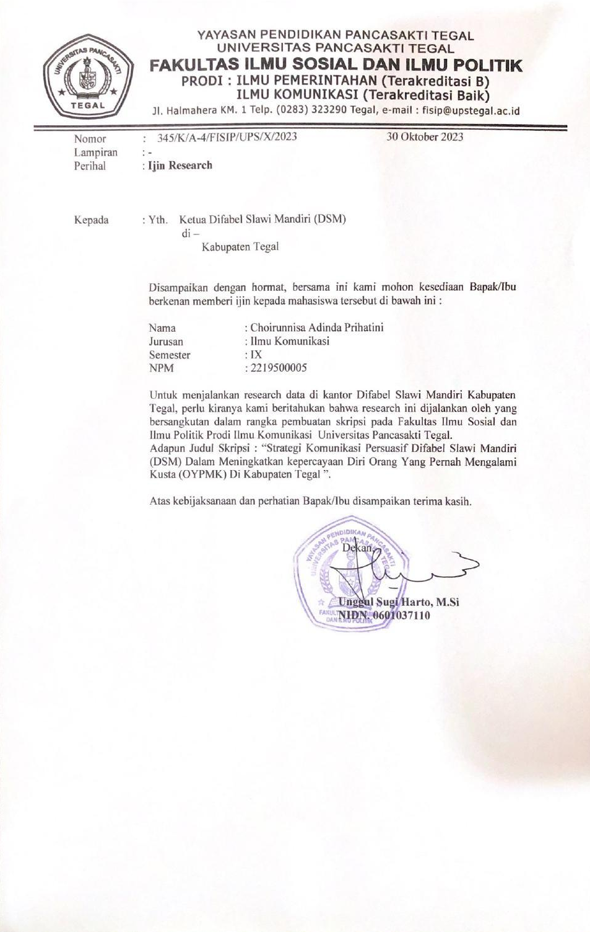
Lampiran 2
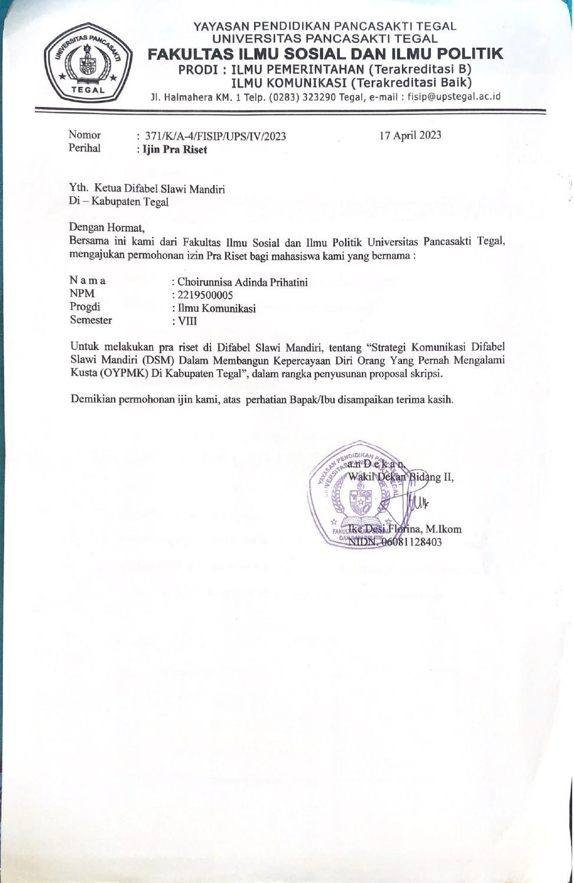
Lampiran 3
Lampiran 4
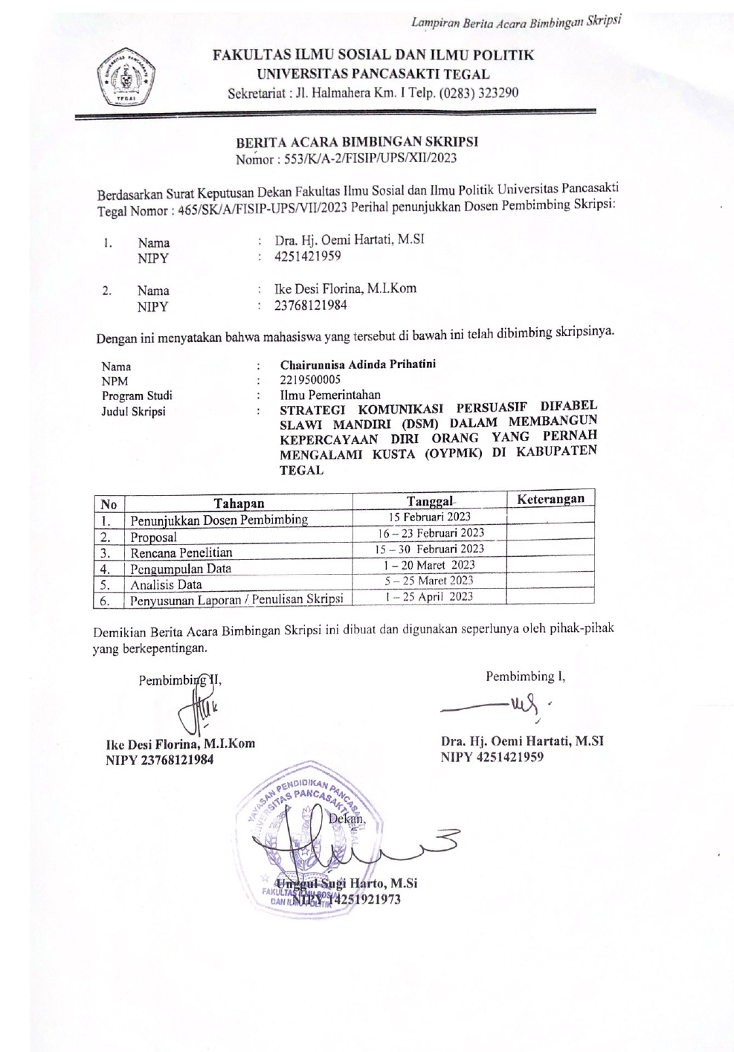
Lampiean 5
